Влучний стрілець 11.02

Тема: Комбінована стрільба з двох положень лежачи та стоячи.

Мета: Ознайомити з правилами та способами стрільби з положень лежачи і стоячи.

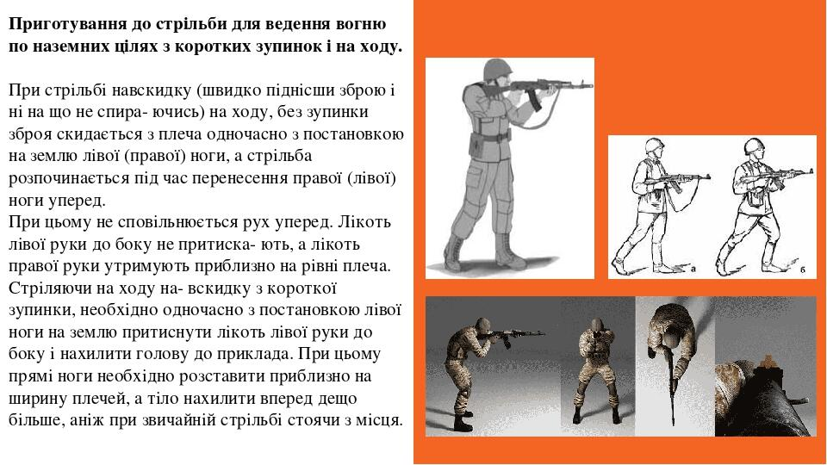

Для виконання пострілу з усіх положень для стрільби потрібно: — вибрати точку прицілювання; — не припиняючи спостереження за ціллю, витягнути руку з пістолетом уперед, утримуючи пістолет за рукоятку кистю руки; — накласти вказівний палець руки, в якій утримується пістолет, першим суглобом на хвіст спускового гачка; — витягнути великий палець руки, яка утримує пістолет, паралельно направленню ствола; Виконання пострілу (прицілювання та спуск курка).

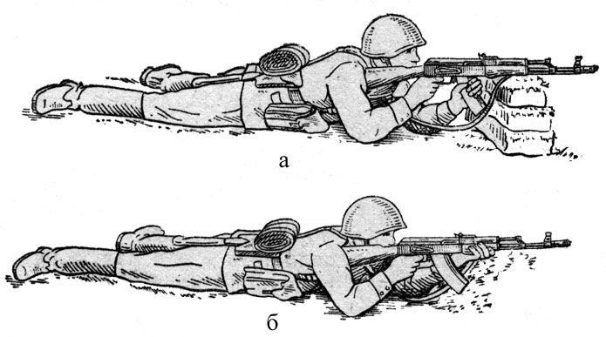

Для прицілювання: затримати дихання на видиху, зажмурити око, яке не бере участі в наведенні зброї на ціль, а другим оком дивитись через прорізь у цілику на мушку так, щоб мушка була посередині прорізу цілика, а вершина її — нарівні з верхніми краями цілика; в такому положенні пістолет наводиться в точку прицілювання, й одночасно розпочати натискування на хвіст спускового гачка.

Для спуску курка необхідно: Утримуючи дихання, плавно натискувати першим суглобом вказівного пальця на хвіст спускового гачка, поки курок, незалежно від стрільця, немов сам по собі, не зірветься з бойового зводу і не відбудеться постріл. При зведеному попередньо курку слід пам'ятати, що спусковий гачок має вільний хід, при якому постріл не відбувається. При натисканні на хвіст спускового гачка тиск пальцем проводити прямо назад. Стрілець повинен плавно збільшувати тиск на хвіст спускового гачка в той час, коли вершина рівної мушки співпадає з точкою прицілювання. Коли мушка відхиляється від точки прицілювання, потрібно не збільшувати, але й не зменшувати тиск, виправити наведення зброї, і, як тільки рівна мушка знову співпаде з точкою прицілювання, знову плавно збільшити натискування на хвіст спускового гачка.